UZGOJ I ZAŠTITA ŽIVOTINJA

PONOVIMO:
OTVORI UDŽBENIK NA STR. 145.
IMENUJ ŽIVOTINJE KOJE VIDIŠ NA SLIKAMA.
O KOJIM ŽIVOTINJAMA STE UČILI U PONEDJELJAK?
GDJE ČOVJEK UZGAJA ŽIVOTINJE?
ZAŠTO LJUDI UZGAJAJU SVINJE I GOVEDA?
DANAS ĆEMO UČITI KOJU KORIST LJUDI IMAJU OD UZGAJANJA OVACA I PERADI.

ZADATCI ZA UČENIKE:
- PROČITAJ (SAMOSTALNO ILI UZ POMOĆ RODITELJA)
- POKAŽI NA SLICI
- ZALIJEPI NL U BILJEŽNICU/ PREPIŠI I NACRTAJ U BILJEŽNICU (AKO NEMAŠ PRINTER) (SAMOSTALNO ILI UZ POMOĆ RODITELJA)

OVCA

OVCE SE UZGAJAJU RADI VUNE.
OD VUNE RADIMO ODJEVNE PREDMETE.
OVCE SE UZGAJAJU I RADI MESA – JANJETINE.
OD OVČJEG MLIJEKA RADE SE SIREVI.

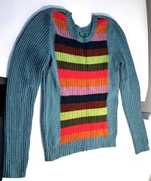
OVCA:

OVČJA DLAKA VUNA ODJEĆA

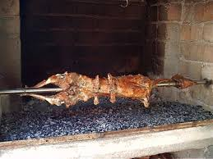
MESO JANJETINA HRANA

MLIJEKO SIREVI HRANA

PERAD

PERAD SU: KOKOŠI, PURANI, PATKE, GUSKE.
PERAD NAM DAJE MESO I JAJA.
OD PERJA PATAKA I GUSAKA RADE SE JASTUCI, POKRIČAČI I JAKNE.

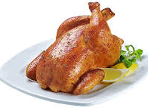
PERAD:

MESO HRANA

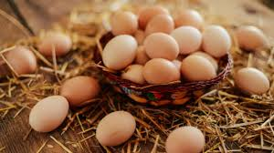
JAJA HRANA

PERJE JASTUCI, POKRIVAČI, JAKNE
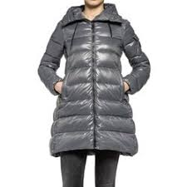
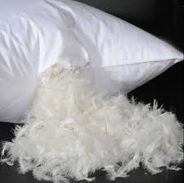

ZADATAK ZA PONAVLJANJE.
RIJEŠI ZADATAK NA STR. 148. (ZADATAK SA ŽABICOM).

